**…REQUERIMENTO Nº**

REQUEIRO À MESA, ouvido o Egrégio Plenário na forma regimental, digne-se oficiar ao **Exma. Senhora Prefeita Municipal de Tatuí**, para que informe a esta Casa Legislativa, sobre a possibilidade de através do setor responsável, **realizar a manutenção da estrada rural que liga o Bairro Jurumirim ao Bairro Enxovia, na altura da ponte do Rio Tatuí**, nesta cidade.

**J U S T I F I C A T I V A**

Moradores que trafegam todos os dias pela estrada rural que liga o Bairro Jurumirim ao Bairro Enxovia, procuraram este vereador cobrando providências quanto à manutenção da mesma. A estrada se encontra em situação precária (fotos em anexo), sendo que sua extensão é de terra e está em péssimo estado de conservação, com diversos buracos e desníveis, dificultando muito o trânsito de veículos no local. Em muitos pontos, devido à intensidade das chuvas nesse período, há formação de valetas, aumentando ainda mais a erosão da terra e prejudicando muito a mobilidade da população usuária da via.

Portanto, é de extrema importância que o Poder Público ofereça uma atenção especial a essa região e realize a manutenção da via, com pelo menos uma cobertura de cascalhos para evitar a erosão e fechamento de valetas para que não formem poças no leito carroçável.

Assim, exercendo o papel do Vereador de fiscalizar as ações do Poder Público, a fim de promover maior segurança de tráfego na via e bem-estar de nossa população, bem como para que tenhamos subsídios para manter o nosso constante diálogo com os cidadãos e cidadãs, encaminhamos o presente requerimento.

**Sala das Sessões “Ver. Rafael Orsi Filho”, 10 de maio de 2021.**

**PAULINHO MOTOS**

**Vereador**

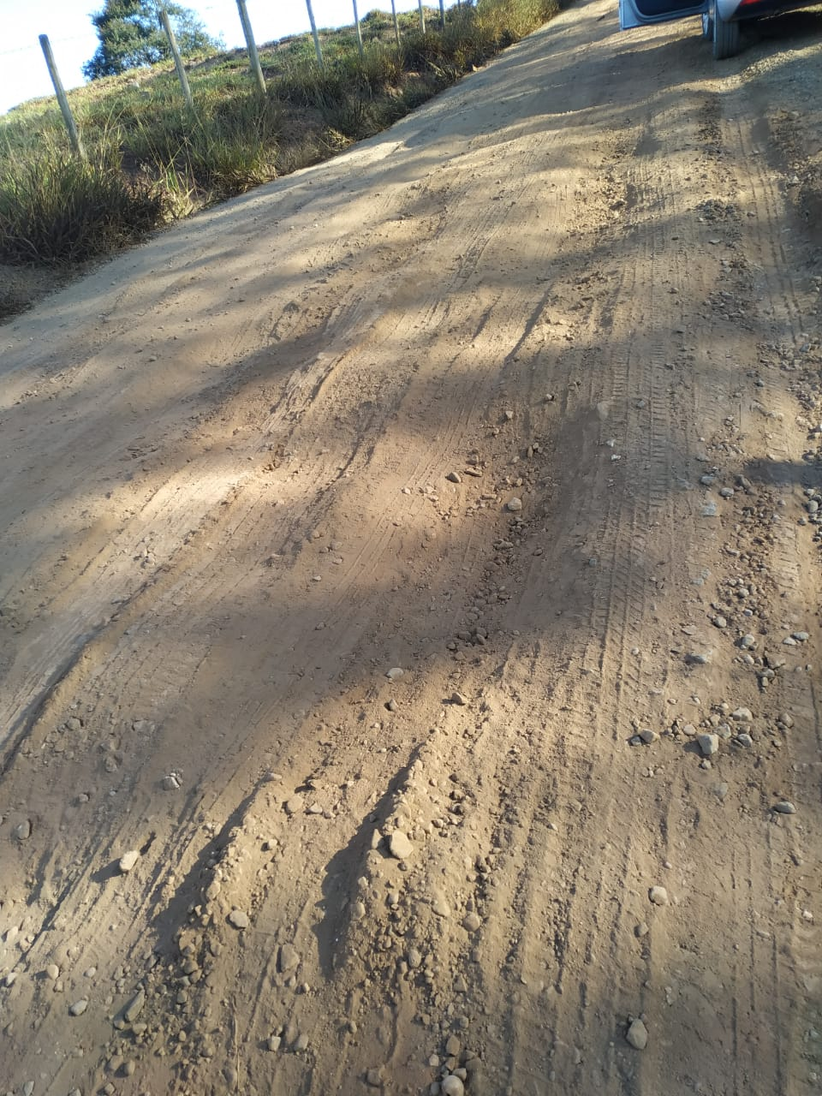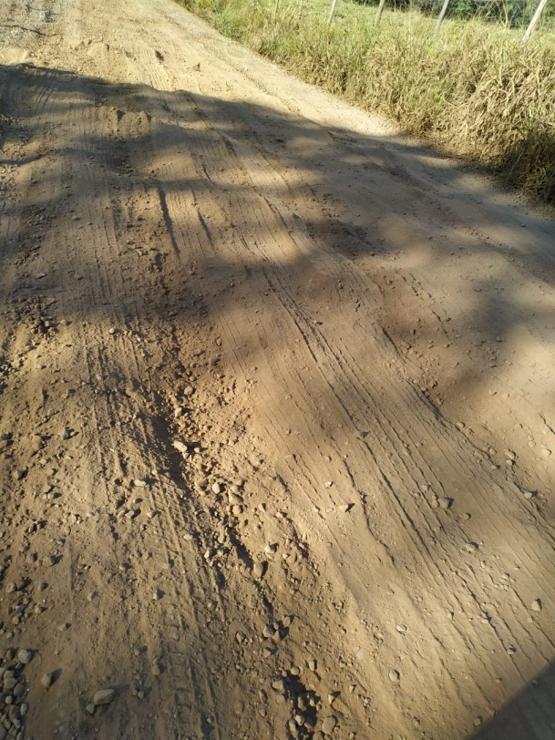

**PAULINHO MOTOS**

**Vereador**